淡江時報 第 901 期
覺生紀念圖書館
新生特刊
向上舉目，聳立的高大建築是被淡江人評為高級飯店的覺生紀念圖書館。單是豐富藏書、多媒體影片，足以讓你在這4年增廣見聞！館內亦不定期舉辦書展、電影欣賞等，而圖書館正下方是24小時全年無休的自習室，讓你隨時與書共舞。若想換個讀書夥伴，館外「讀書的小女孩」雕像，是個不錯的人選喔！
2013/08/08

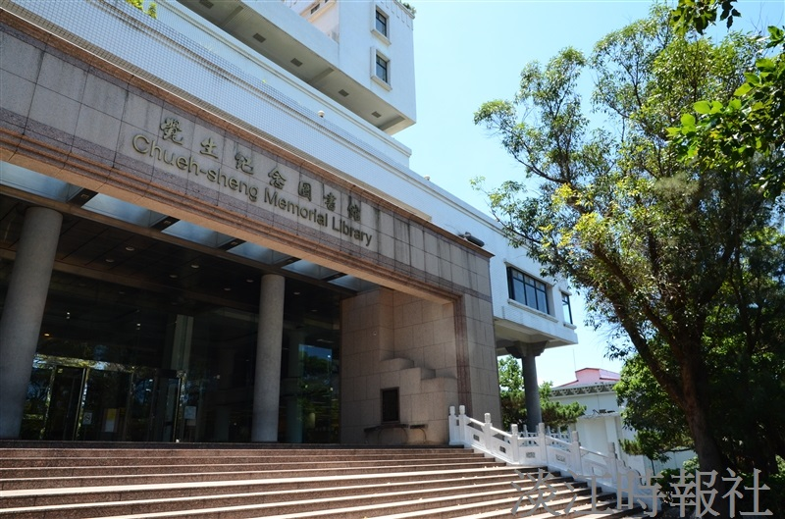
【記者陳昶育淡水校園報導】圖書館採編組畢業快閃拍活動又來囉！凡有興趣者於10日（今日）前往採編組按鈴報到，並說出通關密語「畢業快閃拍」就能在「師學櫥窗」與超夯韓劇「孤單又燦爛的神－鬼怪」中之4款可愛娃娃一同入鏡，享受不再孤單卻燦爛的畢業季。

